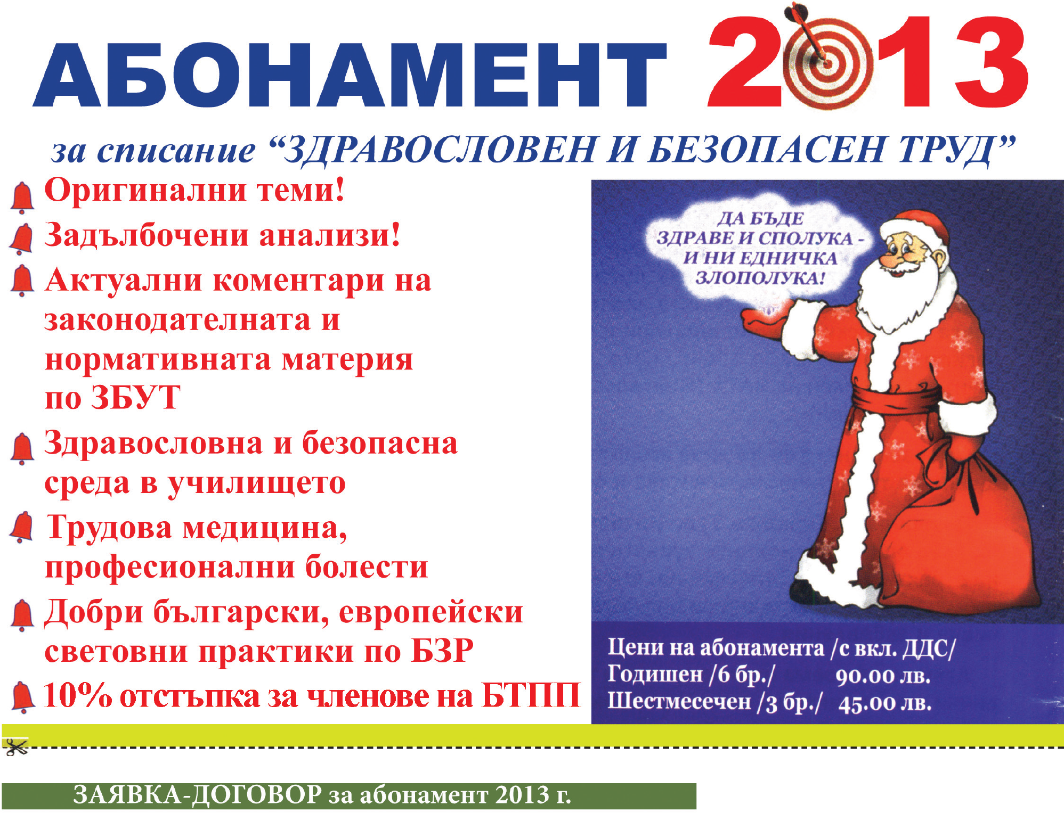

Копирайте! Попълнете! Изпратете!

Име …………………………………… Презиме …………………………………… Фамилия …………………………………
Фирма …………………...……….... п. Кутия …………………. п. к. ……………………... гр./с. ………………………………
Адрес …………………………………………………………………………………………………………………………………
Предмет на дейност ……………………………………………………………. e-mail …………………………………………..
ЕИК ……………………………………………... ИД № за ДДС ……………………………. тел. ………………………………
Желая да направя: ………………………… годишен(и), ………………….. шестмесечен(и), абонамент(а) за списание “Здравословен и безопасен труд”, при следните условия:
1. Сумата от .................. лв. с ДДС преведох с платежно нареждане № ....................... от ...................... 201..... г. на БЦ “Информа Интелект” ООД, BIC: BPBIBGSF; банкова сметка IBAN: BG27BPBI79401003115401 в “Юробанк И ЕФ ДЖИ България”, клон София - офис Дървеница (дан. No. 2227014396, Б-т BG 831065527).
2. Копие от настоящия договор и копие от платежното нареждане за преведената сума изпратих на посочения по-долу адрес.
След получаване на преведената сума абонатът ще получи фактура и съответните броеве на списанието.
За БЦ “Информа Интелект” ООД  За клиента:
Д-р инж. Дочо Дочев (управител) Ръководител (подпис, печат)



